15.1 | Google-Konto, Gmail
Kursziel | Sie können ein eigenes Konto bei Google erstellen und das Gmail-Programm einrichten.  Sie kennen einige zusätzliche und kostenlose Google-Programme.

Ein Google-Konto erstellen
Das ist ganz einfach. Man ruft die Seite https://accounts.google.com/signup auf und gibt die dort geforderten Daten ein: Name, gewünschter Nutzername, Passwort, Geburtsdatum, Geschlecht, Mobiltelefon, die aktuelle E-Mail-Adresse und den Standort. Aus dem Nutzernamen wird die zum Google-Konto zugehörige E-Mail-Adresse generiert. Zum Schluss noch die Nutzungsbedingungen durchlesen und akzeptieren (ohne kann man kein Google-Konto eröffnen).
Mobiltelefon und aktuelle E-Mail-Adresse sind nicht Pflicht, erhöhen aber die Sicherheit für das eigene Google-Konto. Ist alles eingegeben, klickt man auf “nächster Schritt” und schon hat man den Zugriff auf die verschiedenen Google-Produkte.

Die Nachteile, wenn Sie sich bei Google anmelden
Die Nachteile bei einem Google-Konto sind schnell aufgezählt, denn viele gibt es nicht. Dafür sind sie umso schwerwiegender und Sie sollten sich die Anmeldung überlegen.
Wenn Sie ein Google-Konto haben, wird Ihr Suchverhalten protokolliert und gespeichert.
Sie werden teilweise zum gläsernen Menschen, egal ob Sie auf Youtube ein Video anschauen oder ob Sie bei Google nach einem bestimmten Begriff suchen - Google merkt sich das und wird im Bedarfsfall darauf zurückgreifen, um Ihnen passende Produkte durch Werbung anzubieten.
Ebenso wird der E-Mail-Verkehr analysiert und für personalisierte Werbung genutzt.

Wozu brauchen Sie nun ein Google-Konto?
Wenn Sie mit den Nachteilen leben können, dann sollten Sie sich anmelden. Wozu Sie das Google-Konto gebrauchen, liegt ganz in Ihrem Ermessen. Sicher ist nur, dass Sie kaum oder nur schlecht um ein Konto herumkommen, wenn Sie eigene Videos in Youtube veröffentlichen wollen oder wenn Sie keine teuren Lizenzen für Microsoft Office bezahlen möchten.
Besonders zu empfehlen ist es, wenn Sie zusätzlich zum Computer ein Mobile-Telefon oder ein Tablet haben. Oder viel auf Reisen oder im Ferienhaus sind.
Im weiteren kann das Konto gebraucht werden, um Ihre private E-Mail-Adresse nur gezielt weiterzugeben.
Besitzen Sie ein Smartphone, welches mit dem Betriebssystem Android läuft, müssen Sie ein Google-Konto erstellen.

Ein Google-Konto erstellen

Rufen Sie die Seite https://accounts.google.com/signup auf und geben die dort geforderten Daten ein, | 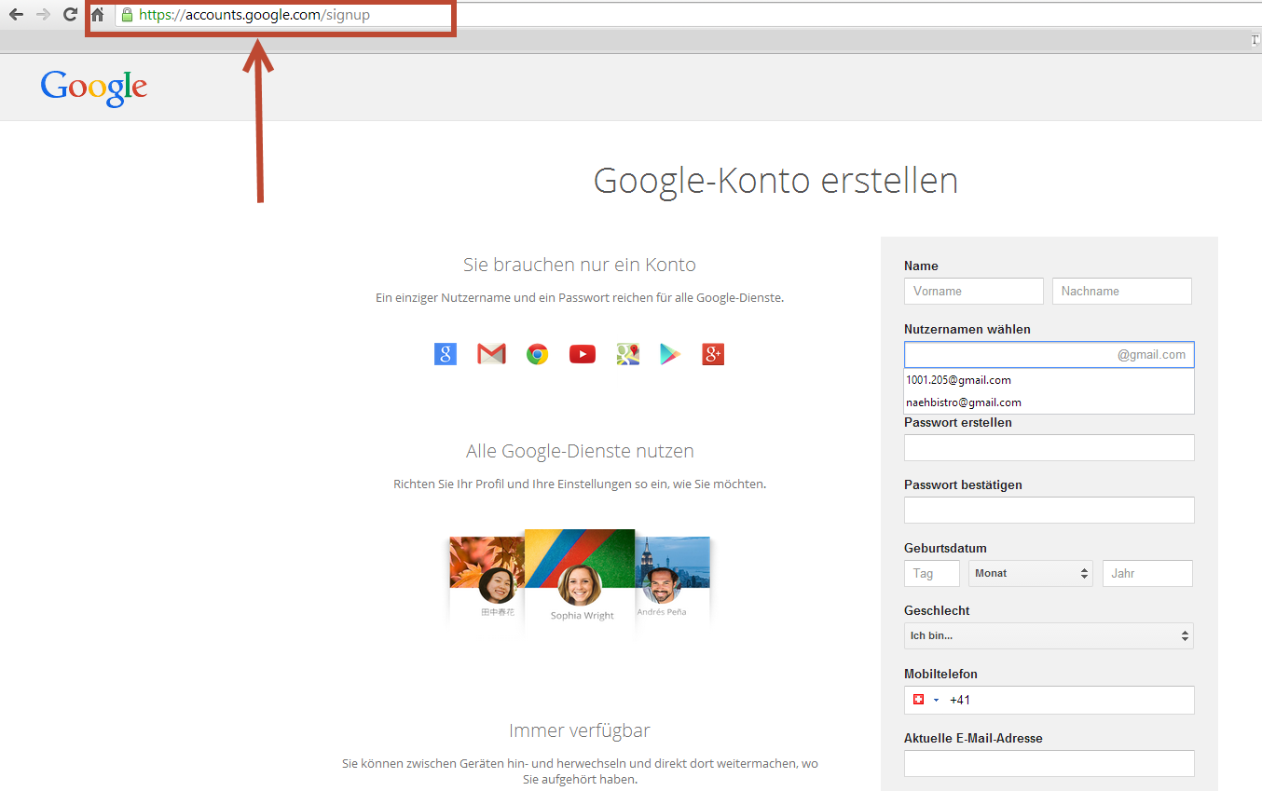
Der Name wird gebraucht, um Ihre Mails zu kennzeichnen. Es ist sinnvoll, den richtigen Namen zu verwenden. | 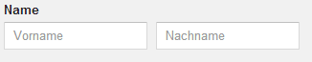
Nehmen Sie einen einmaligen Nutzernamen. Evtl. ist er schon besetzt, dann müssen Sie etwas kreativ sein. | 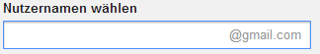
Verwenden Sie mindestens 8 Zeichen, möglichst mit Gross- und Kleinbuchstaben, Ziffern und Sonderzeichen. | 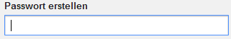
Aufgrund des Geburtsjahres wird der Zugriff auf Webseiten gesteuert.
Die Mobiltelefonnummer wird verwendet, um Ihnen das vergessene Passwort zuzusenden und Ihre Identität zu überprüfen.
Die Angabe einer alternativen E-Mail-Adresse ist nicht erforderlich, wird jedoch dringend empfohlen. Sobald Sie Gmail nutzen, wird die alternative E-Mail-Adresse verwendet, um in folgenden Fällen mit Ihnen zu kommunizieren:  Um nach Erstellung eines Kontos Ihren Nutzernamen zu bestätigen.  Um Ihnen zu helfen, wenn Sie Ihr Passwort vergessen haben.  Um Sie zu benachrichtigen, dass Ihr Speicherplatz knapp wird.  Um Sie auf ungewöhnliche Aktivitäten in Ihrem Konto hinzuweisen. | 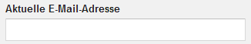
Captcha ist ein Sicherheitstest und stellt sicher, dass Sie eine Person und nicht ein computergenierter Zugriff sind, welcher die Sicherheit verschlechtert.  Falls der Code nicht lesbar ist, können Sie ihn über das Mikrophon ausgeben. | 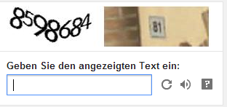
Sie müssen die Bedingungen nicht zwingend lesen – aber Sie müssen diese akzeptieren. | 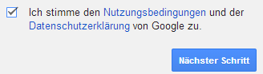
Die Darstellung Ihres Profils wird jetzt in einer Voranzeige angezeigt.  Sie können hier freiwillig eine eigene Foto einfügen, damit der Mailempfänger sie erkennt.  Fahren Sie weiter mit Nächster Schritt. | 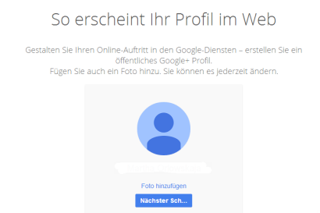
Sie erhalten nun einen Willkommens-Schirm.  Sie sind am Ziel angekommen.  Google sendet Ihnen nun an Ihre normale E-Mail-Adresse ein Mail, in dem Sie Ihre Anmeldung bestätigen müssen. | 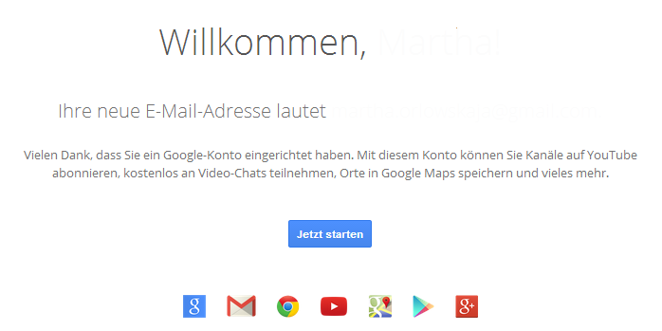
Oeffnen Sie Ihr Mail-Postfach und klicken Sie im Mail den blauen Link. | 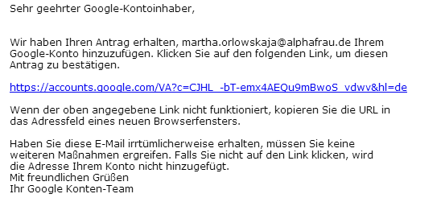

Ein Google-Konto löschen
Das Google-Konto kann jederzeit gelöscht. Loggen Sie sich im Google-Konto in https://accounts.google.com/Login ein und klicken Sie oben auf Datentools, dann unten auf den Link “Konto komplett schließen und alle damit verknüpften Dienste und Informationen löschen”. Geben Sie das aktuelle Passwort für das Google-Konto ein und setzen Sie überall den Haken und bestätigen damit, dass alle Informationen aus den verschiedenen Produkten gelöscht werden.

Dienste, die man mit einem Google-Konto nutzen kann
Das Google-Konto ist ein zentrales Anmeldesystem, das Ihnen den Zugriff auf folgende kostenlose Google-Produkte bietet:

Gmail
Schneller und sicherer E-Mail-Dienst mit Suchfunktion und weniger Spam.

Google +
Der Facebook-Konkurrent von Google.

Google Docs
Dokumente, Präsentationen und Tabellen online erstellen und mit anderen teilen. Diese Programme entsprechen den Microsoft Office-Produkten. Sie können aber weniger, sie sind dafür einfacher in der Bedienung. Sie können in Google Drive gespeichert werden, so dass Sie und auch andere direkten Zugriff auf die Dokumente haben.

Google Kalender
Termine organisieren und mit Freunden teilen. Ideal, wenn Ihr Mail-Programm (Thunderbird) keine Kalenderfunktion hat.

Google Übersetzer
Text, Webseiten und Dateien sofort in über 50 Sprachen übersetzen.

Google Keep
Schreiben Sie auf, an was Sie gerade denken. So eine Art Post-it Zettel am Bildschirm.

Google Drive
Ein von Google zur Verfügung gestellter Speicherplatz in der Cloud.

YouTube
Dieser Dienst speichert und verwaltet Videos. Dank dem Google-Konto können Sie eigene Videos hochladen, Kanäle abonnieren, fremde Videos bewerten und eigene monetarisieren.

Was kostet Gmail?
Gmail ist völlig kostenlos. Sie brauchen keinen zusätzlichen E-Mail-Speicher, Filter oder besondere Webmail-Optionen zu bezahlen. Rufen Sie einfach die Webseite google.com auf und Sie können sofort loslegen.

Anmelden bei Gmail
Tippen Sie als Internetseite www.gmail.com.
Falls Sie schon in Google angemeldet sind, wird das Programm automatisch geöffnet.
Andernfalls: Geben Sie in das Fenster Ihre Gmail-Adresse und das Passwort ein.

Zweite Möglichkeit  Rufen Sie einfach die Webseite google.com auf und Sie können sofort loslegen. In der rechten oberen Ecke können Sie über Gmail das Programm starten. | 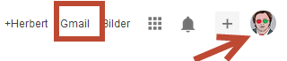
Arbeitsfläche von Gmail

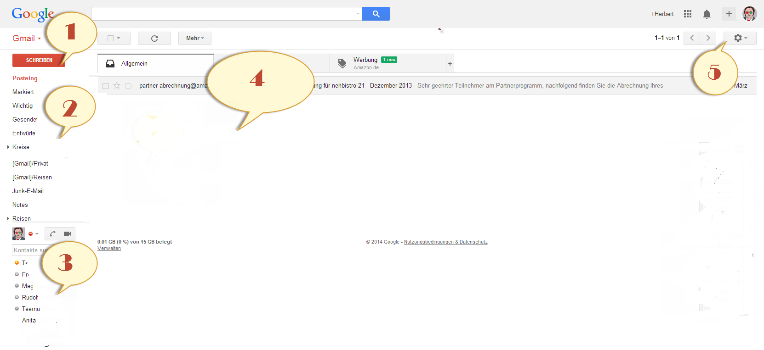
In der normalen Anzeige können Sie die eingegangenen Mails lesen oder über die rote Schaltfläche ein neues Mail schreiben.
Der Aufbau und das Vorgehen ist ähnlich zu anderen Mail-Systemen.
1 = Schaltfläche für eine neue Mail
2 = Anzeige der Postfächer
3 = Kontakte
4 = Bereich für die Anzeige der Mails
5 = Schaltfläche für die Einstellungen

Kontakte anpassen
Auf der linken Seite finden Sie die Google-Kontaktliste. Die ganze Liste finden Sie unter google.com/contacts. Hier sehen Sie alle Ihre Kontakte untereinander aufgelistet, hier können diese gepflegt und gelöscht werden. | 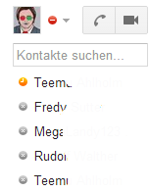

Gmail Einstellungen anpassen
Um die Einstellungen anzupassen, müssen Sie über das Zahnrad das Menü aufrufen. Oeffnen Sie die Menüzeile Einstellungen. | 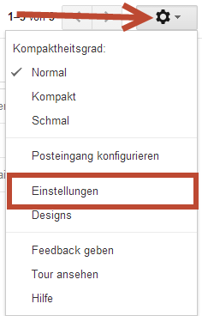
Desktop-Benachrichtigungen  Sie können auf dem Bildschirm eine Benachrichtung anzeigen lassen, wenn eine neue Mail eingetroffen ist – oder unterdrücken. | 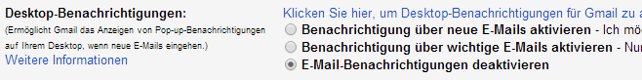
Eigenes Bild
Mit einem Bild können Sie Ihre Mails persönlicher gestalten. Hier können Sie es hochladen.
Kontakte automatisch speichern
Neue Adressen in Mails können automatisch in den Kontakten gespeichert werden.
Signatur  Sie können am Ende jedes Mails eine automatische Schlussformel anhängen. | 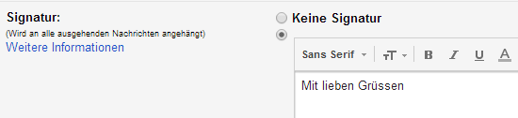
Abwesenheitsnotiz  Sie können bei Abwesenheiten eine Nachricht senden, dass der Sender weiss, dass Sie in diesem Zeitpunkt nicht erreichbar sind. | 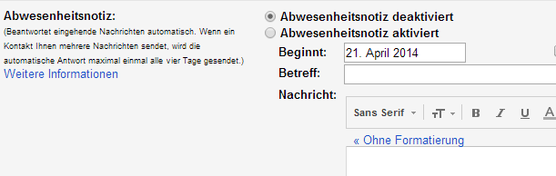
Weiterleitungseinstellungen | 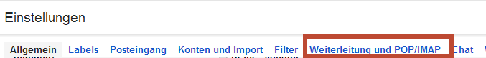
Adresse für Weiterleitung hinzufügen  Sie können die Mails automatisch an Ihre private Mail-Adresse weiterleiten, so dass Sie nur ein Konto bearbeiten müssen. | 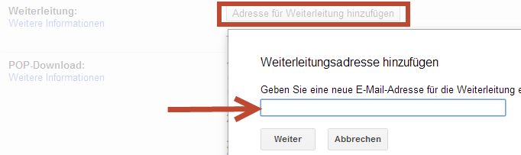
Alternative Kontoverwaltung  In Ihrem Mailsystem (z.B. Outlook) können Sie mehrere Konti abrufen. Dies erfolgt über Datei und Kontoeinstellungen.  Erstellen Sie ein neues Konto mit Ihren Gmail-Informationen.  Klicken Sie die Schaltfläche Neu. | 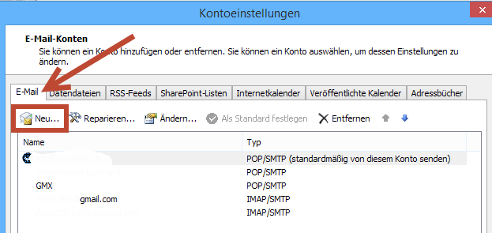
Geben Sie Ihren Namen, die Gmail-Adresse und das Kennwort ein.  Anschliessend werden die Verbindungen automatisch eingestellt.  Im Normalfall ist es eine IMAP und nicht eine POP3-Verbindung. | 